В Н И М А Н И Е !
В соответствии с п.3.1 Постановления Правительства Ленинградской области от 23.01.2023 г. №49 «Об утверждении Порядка предотвращения причинения животными без владельцев вреда жизни или здоровью граждан на территории Ленинградской области»
Н Е Д О П У С К А Е Т С Я !
Поведение,  направленное на  провоцирование животного  без владельца на агрессию,  жестокое обращение по  отношению к животным | 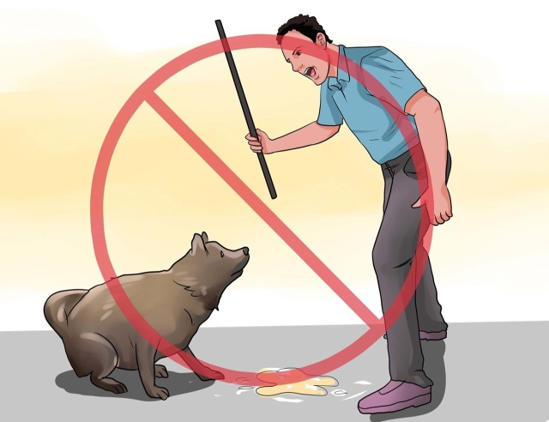 |  | Контакт  с животными  без владельцев | 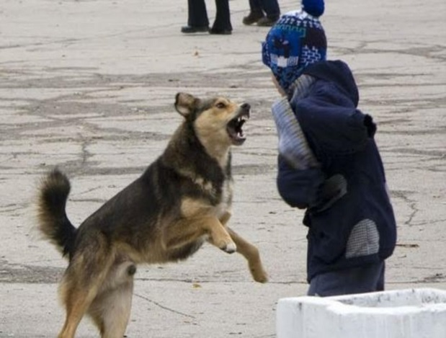
Укрывательство  животных без владельцев от органов, уполномоченных осуществлять мероприятия по обращению с животными без владельцев | 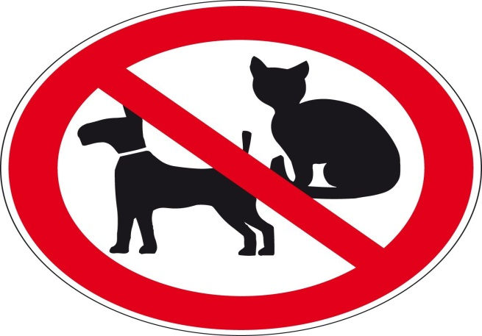 |  | Прикорм  животных без владельцев  на территории  населенных  пунктов | 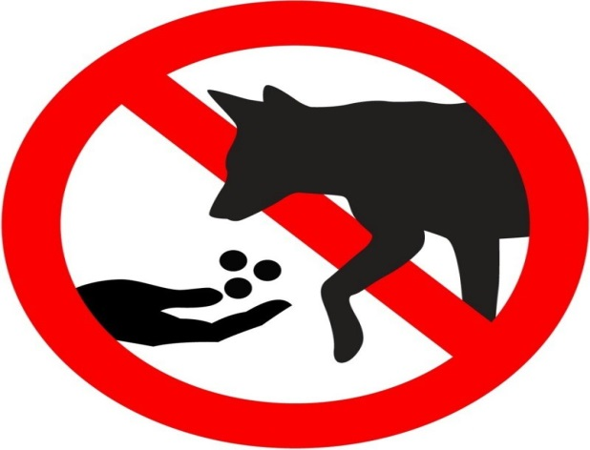
Организация  оборудования мест содержания животных  без владельца,  не являющихся  приютами для животных без владельцев | 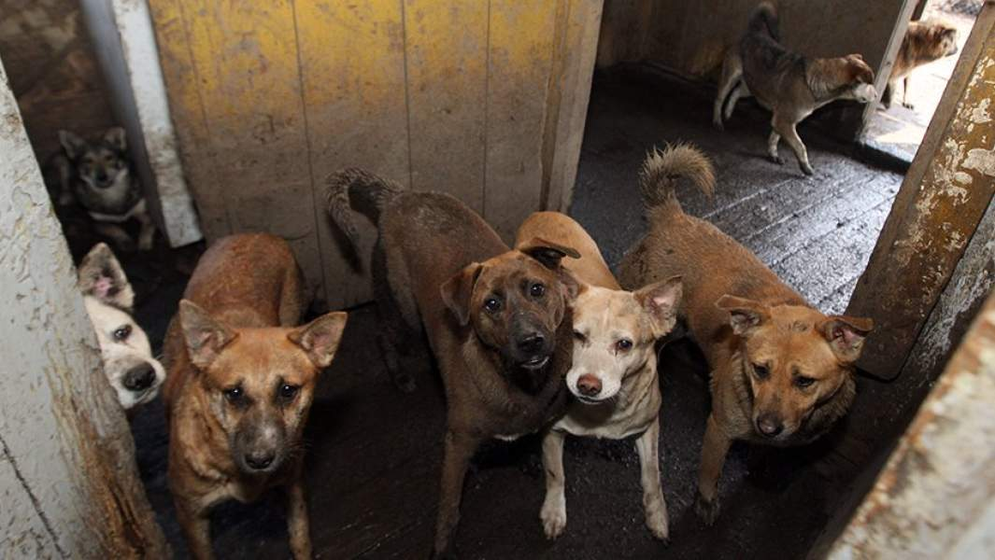 |  | Возврат  животных без владельцев  в места,  на которые  запрещено  возвращать  таких животных | 